扎实功底，展现风采

无锡市初中生物青年教师教学基本功大赛报道
2021年6月2日至6月4日，无锡市初中生物青年教师教学基本功大赛在无锡市查桥中学组织开展。
所有比赛项目均在赛前公布，参赛选手抽签决定比赛次序和相关比赛内容。 无锡市11名青年教师精彩亮相，同台竞技：专业知识测试、即兴演讲、粉笔字书写、教学设计、现场制作课件、模拟课堂教学、生物学实验设计与操作技能……青年教师们在规定的时间，现场展示，他们聚精会神，全身心投入！他们扎实的教学基本功，以轻松自如的教态和富有感染力的语言，进行了生动的演示解说，充分展示了自己学习理论、研究教材和设计教学的能力，充分发挥了自己的潜能。
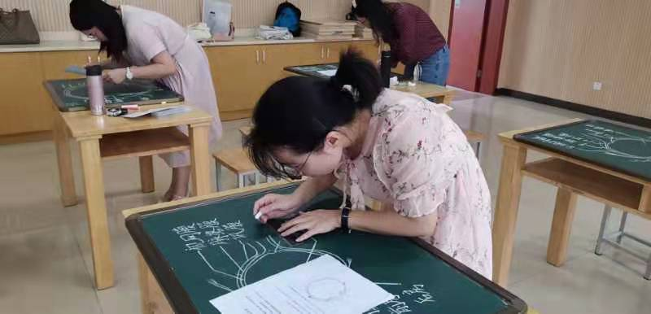
比赛中，青年教师的表现可圈可点，他们在课堂上热情高涨、神采飞扬，教学语言标准流畅、板书规范整洁、教态端庄得体，课件运用得当，充分展现了青年教师积极进取、乐观向上、敢于争先、善于学习的良好形象。老师们正在运用课件动态演示，可把知识的形成过程直观、生动、便捷地展示在学生面前，帮助学生掌握其内在规律，完成知识构建。
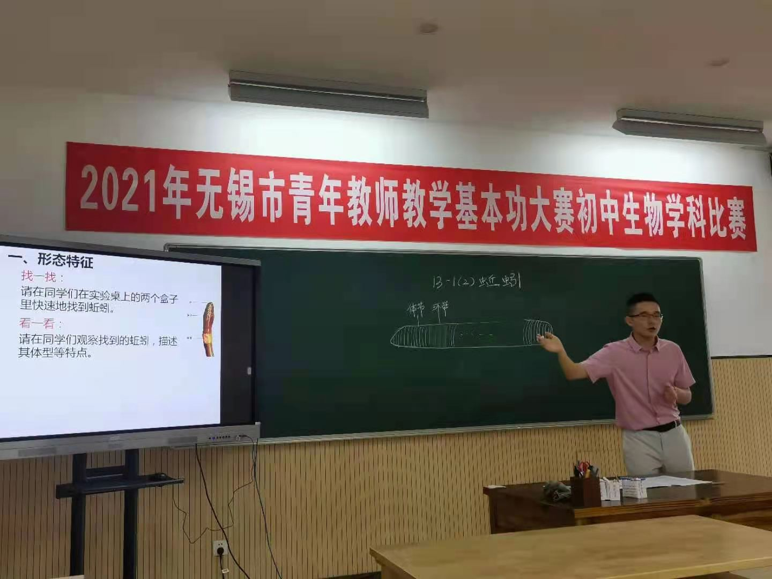
竞赛场上，各参赛选手沉着冷静，科学的实验设计，娴熟的操作方法，完整的操作过程，体现了教师过硬的教学基本功和较高的实验操作技能。
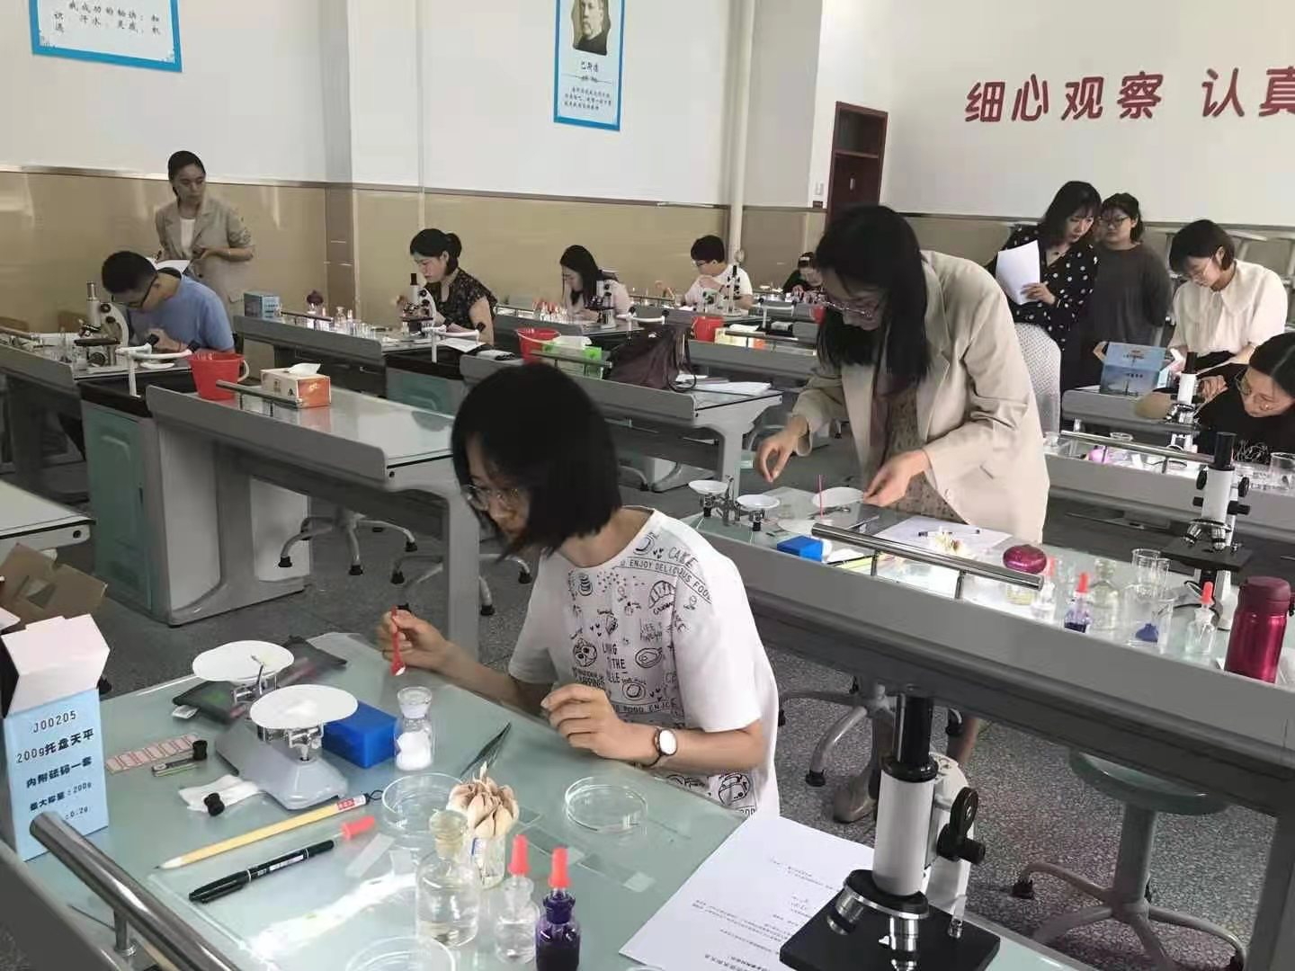

无锡市教科院领导和无锡市查桥中学副校长程锐创全程组织参与了活动，并主持评议会，对所有参赛选手进行综合评议，充分肯定了青年教师的闪光点，中肯的指出大家的不足，从发展的角度指出今后努力的方向，使每位教师从中受益颇多。最后，大家进行了合影留念。

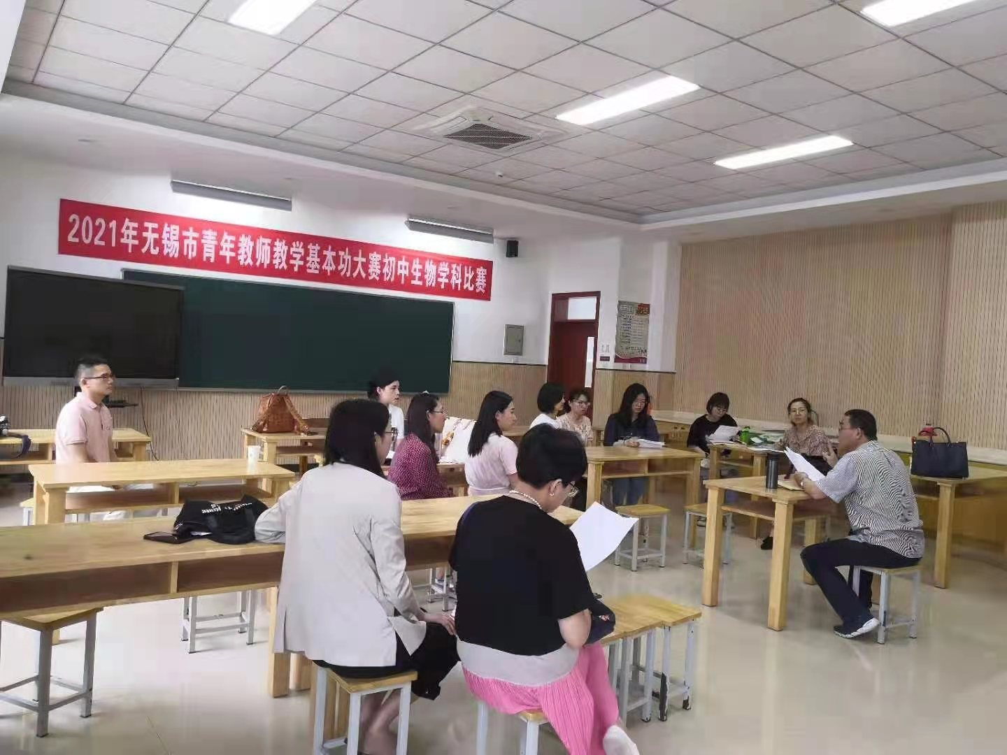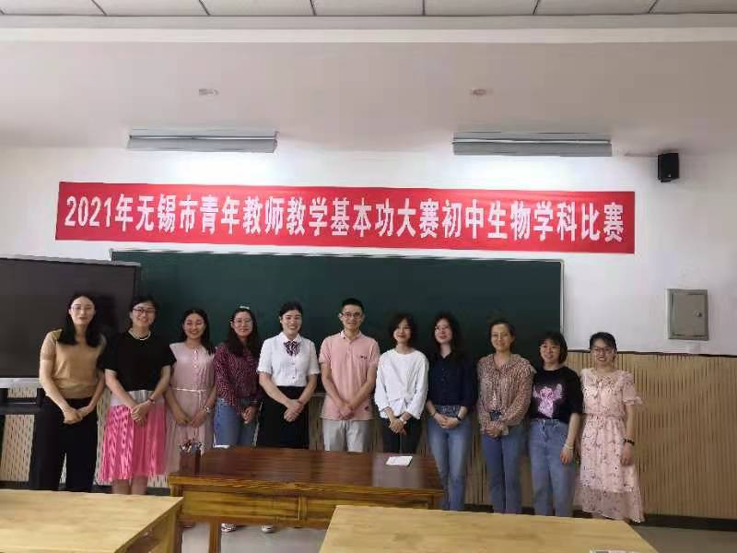

此次大赛为教师们搭建了一个实践教学理念、锻炼自己、展示才能、交流学习的平台，充分赛出了教师的专业水平，使他们在教学方面得到了磨炼、提升，迅速成长，越磨砺越光芒！比赛是教师学习的平台，结果并不重要，最重要的是要以赛促教，这才是比赛的真正意义。通过此次的比赛促训活动，能引领教师更多的关注自身专业素质的提高，此次比赛展现的是全体青年教师实实在在的准备和平日的积累，让全体青年教师真正认识了“练基本功、赛基本功、强基本功”的内涵、目的和意义，从而树立“学高为师、身正为范”的良好意识，可谓人人参与、人人收获。比赛虽已经结束，但是学习不会停止，机会还会有，我们要做的就是再接再励，努力把自己塑造成一个全能的优秀的生物教师，为无锡的教育事业奉献自己的一份力量！

